完了報告

事業名：京都府京都市における「子ども第三の居場所」コミュニティモデルの運営
居場所名：ひこばえYOU(よぅ)
期間：2023年4月1日～2024年4月30日

概要：
「子ども第三の居場所」を運営し、学生や地域の方など様々な年代の方と関わり合いながら、子どもたちへの生活習慣形成や学ぶ意欲向上を支援することで社会的相続を補完する。また、保護者さん同士の繋がりを作り、お互いに話したり相談できる環境を作る。対象としては、家庭や自身に問題を抱えた小中高生を念頭におく。

目的：
変化する社会の中で、貧困や家庭背景の複雑さを抱えていたり、集団になじめず居場所がなかったり、不登校や機能障がいがあるが故に社会的不利を抱えるなど、生きづらさを感じている人たち、孤独や孤立を感じている人たちが、そのままを認められ、安心して過ごし、自己肯定感を取り戻す場所を作る。

事業内容詳細：
ひこばえYOU(よぅ)は地域食堂、コミュニティスペース、学習支援の３つの取組みを運営の中心に置いている。また、地域の人たちに向けた座談会やお祭りやイベントなどを行い、緩く繋がる地域の輪作りを目指している。

コミュニティスペース：地域の人や子どもたちが好きな時に来て、過ごせるフリースペース
日時：月～土曜、10時～18時30分
対象：どなたでも
<活動写真>
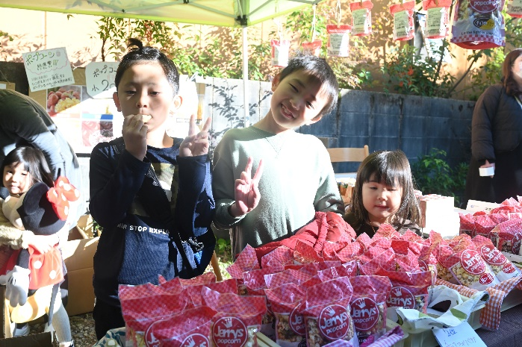
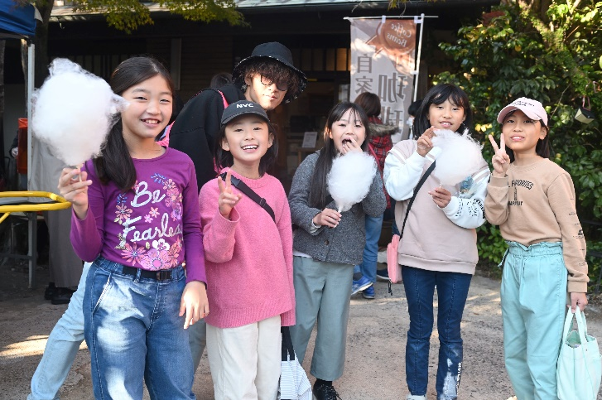

ひこばえまつり
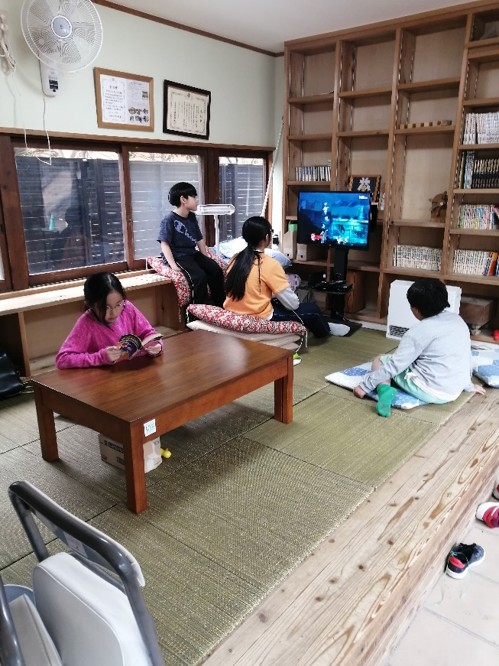
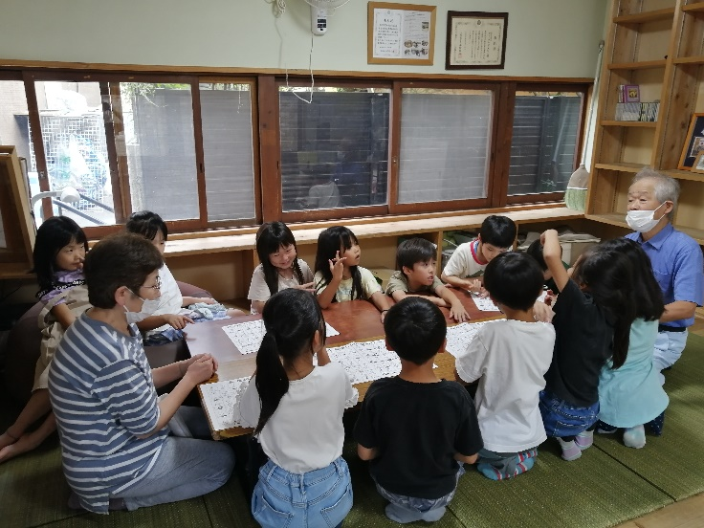

手話講座

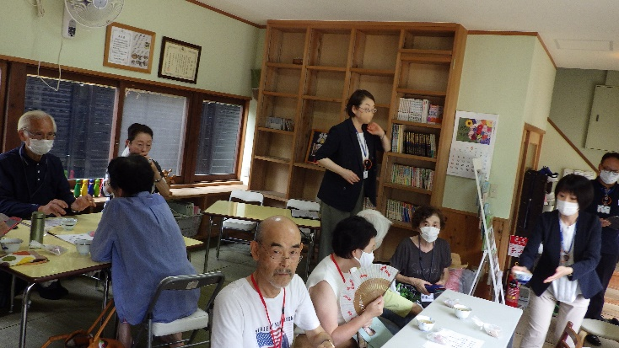
日常

ひこばえサロン

地域食堂：対象を子どもだけに絞らず、みんなが集まってご飯を食べる空間です
日時：第1土曜、12時～14時
第３、４火曜、17時半～19時半
対象：どなたでも
料金：子ども：100円、大人：火曜500円、土曜300円、持ち帰り500円
<活動写真>
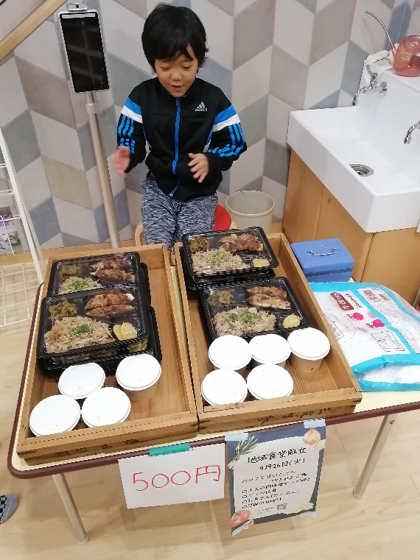
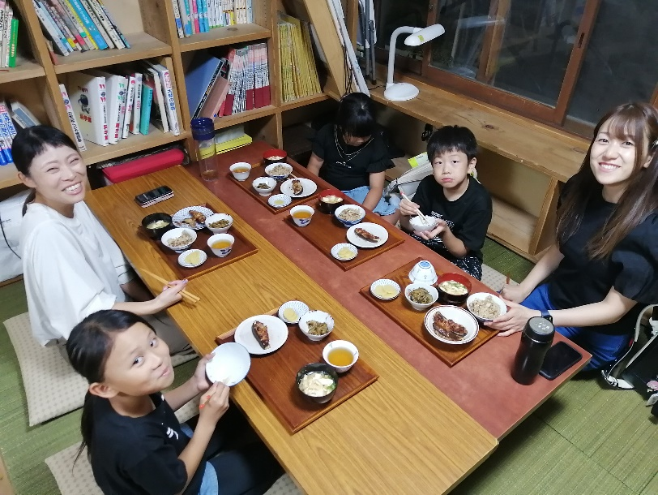

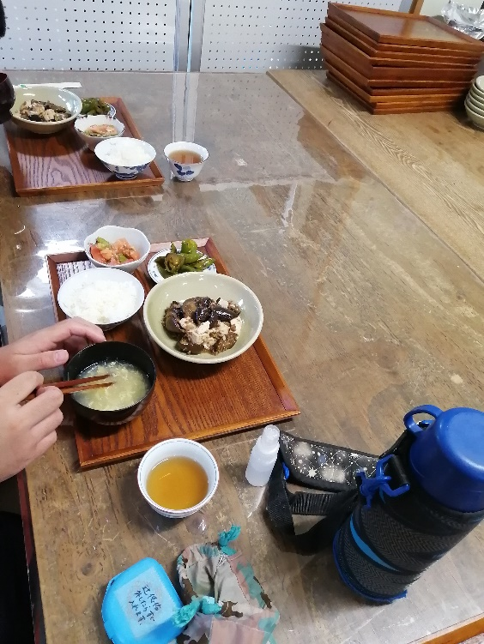
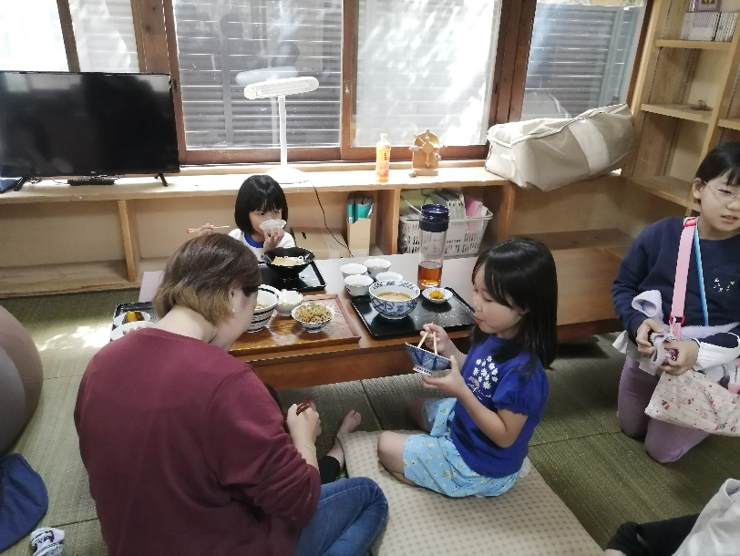

学習支援：大学生の学生ボランティアさんの力を借りながら、子どもたちは宿題や自主学習に取り組みます。子どもたちの学習習慣の定着を目標にしています。
日時：火曜、木曜、17時～18時半 土曜、10時～12時
対象：小学校４年生～高校３年生
<活動写真>
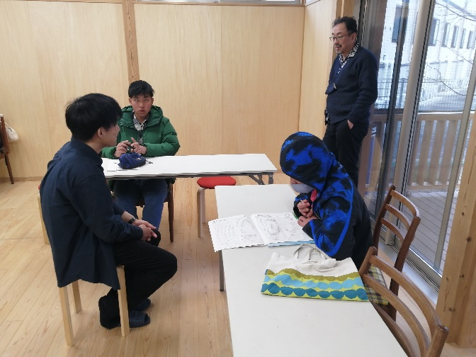
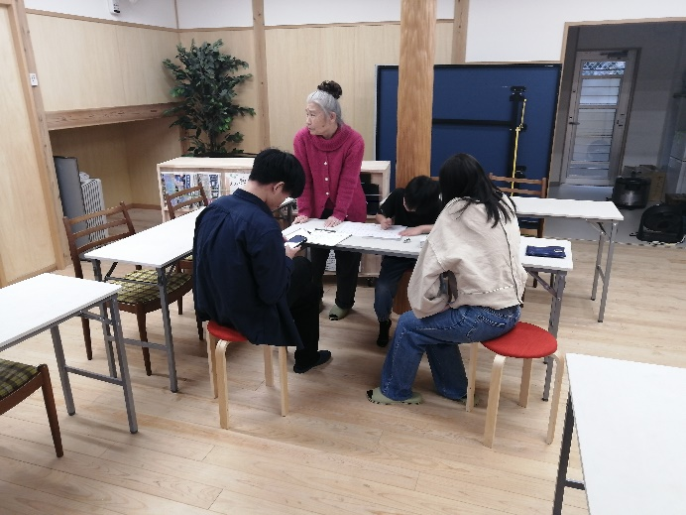

えんぴつカフェ日常

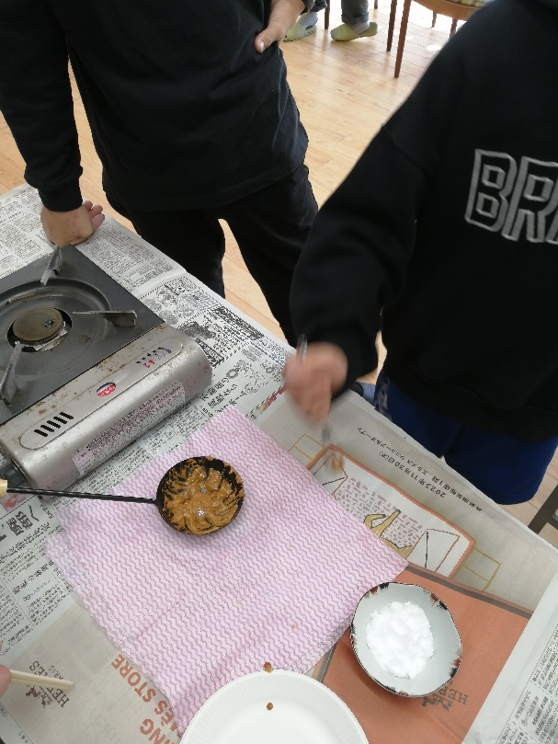
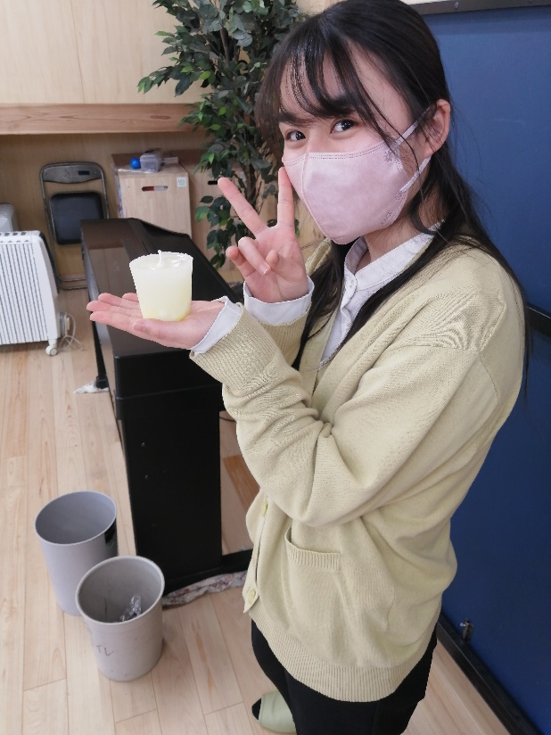

体験学習(モザイクキャンドル作り)
体験学習(カルメ焼き)

成果と反省：
・前年度と比べて、お互いに誘い合わせて遊びに来る子どもや、学習支援や地域食堂を利用する子どもたちが増えた。地域に居場所事業の取組みが少しづつ浸透してきたと感じる。
・地域食堂の利用者が増えた。土曜日は３０人程度、火曜日は１0人ほどだが、持ち帰り用のお弁当が10食ほどは出る。食堂で利用しているスペースの関係で、これ以上の人数を受け入れるには工夫が必要である。
・学習支援は中学生でも変わらず来てくれる子もいるが、人数を増やしていくことが課題である。対象学年を４年生以上にしているが、対象学年を広げることを検討中である。
・コミュニティスペースの活用が課題である。放課後や土曜日、一定数の子どもたちが遊びにはやってくるが、ただスペースとして開放しているだけの期間が多く、様々な世代の人が集まるスペースとしてはまだ仕掛けが足りていない部分が多い。
今後の目標と取り組み：
・コミュニティスペースでのシニアの取組みや中高生の取組みを企画し、日常的にも誰かいないかなと覗ける、居心地の良い空間を作る。
・子どもたちの「やりたい」という声を拾って体験学習を行う。大人が準備して、子どもたちが参加するのではなく、ボランティアさんと混じって、子どもも一緒に企画から参加できるような取り組みをつくる。ゆくゆくは、体験学習を楽しんだ小学生が、ボランティアとして参加があるような世代を繋げて広がっていくような取り組みを行う。そういった取り組みの最初の段階として、「えんぴつラボ」(体験型学習支援)を行う。企画の段階から、ボランティアさん主体で動いてもらい、徐々に規模を広げてく。
・地域食堂の材料を低コストで入手するルートを探る。取り組みを継続していくため、なるべく低コストでご飯を提供できる状況を作る。具体的にはHPにAmazon欲しいものリストを作るなど、寄付の幅を広げることを目指す。

